§ 外積（ベクトル積）
定義
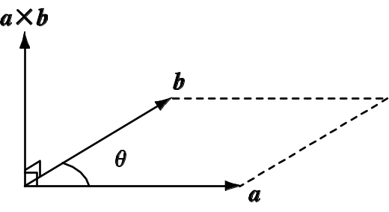
ベクトル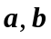に垂直で，からに向かって（より小さい角で）右ネジを回したときネジの進む方向の単位ベクトルをとし，の成す角をとするとき，
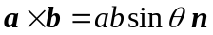
をベクトルの外積という。言い換えれば，ベクトル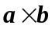とは，に垂直で，の作る平行四辺形の面積に等しい大きさを持つベクトルである。内積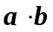はスカラーであるが，外積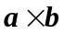はベクトルであることに注意。
性質
(1) 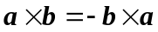
(2) 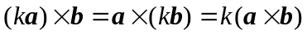 （：スカラー）
(3) 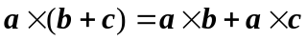, 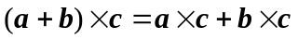
(1), (2) については，定義から明らか。分配法則(3)の証明は，最後に行う。
基本ベクトル同士の外積の関係
ベクトル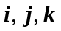を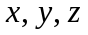軸方向の単位ベクトルとするとき，外積の定義から，
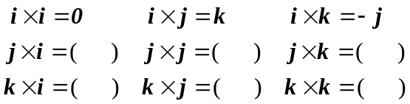
が成り立つ。
外積の成分表示
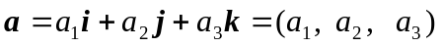
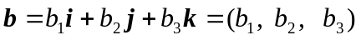
とするとき，上の性質(1)～(3)と，基本ベクトル同士の外積の関係から，
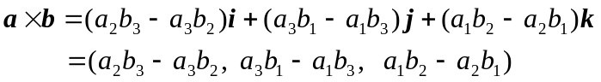
となることを示すことができる。実際に示してみよ。
行列式
２行２列の行列
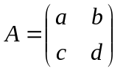
に対して，
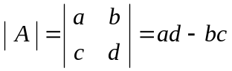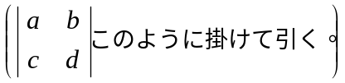
をの行列式という。３行３列の行列
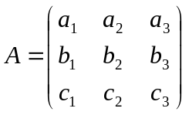
については，の行列式は，次のように計算できることが知られている。
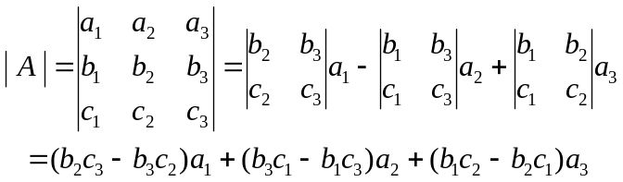
行列式については，４年次「応用数学Ａ」で学ぶ。
外積を形式的に行列式で表す
と，上の３行３列の行列式を比べると，は形式的に（つまり，がただの数であるかのように考えて），
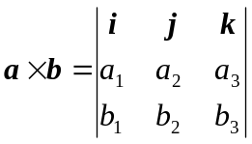
と表せることが分かる。覚えやすい形なので，よくこのように表す。
分配法則（性質(3)）の証明^{(1), (2)}
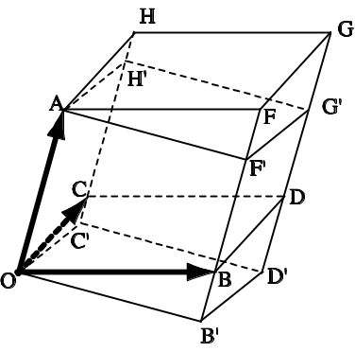
を示す。（右辺が左辺に等しいことを示す。）
図のように，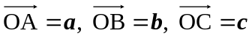とする。
点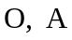を通り，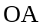に垂直な平面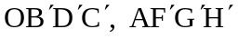を取る。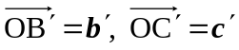とすると，
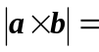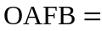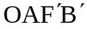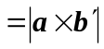
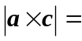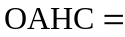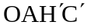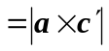
また，と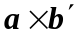は，どちらも面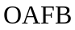に垂直であるから，とは同一方向のベクトルである。と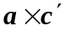についても同様。よって，
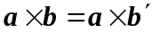， 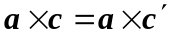
すなわち，，は面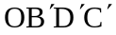内にある。そこで，面に垂直な方向からこの面を見おろすと，図のようになる。
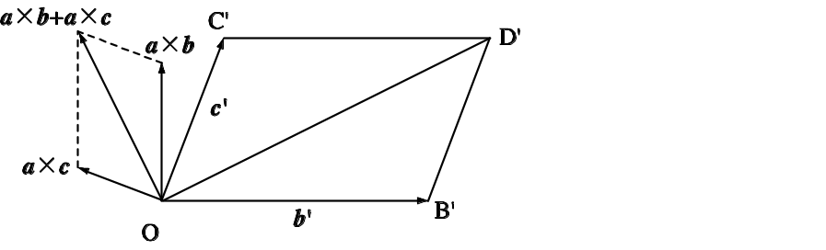

さて，
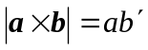， 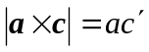
であるから，との作る平行四辺形は， に相似。したがって，
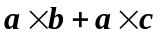は，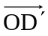を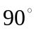回転して倍したもの
となっている。ここで，長方形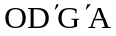の面積は，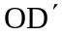の倍，すなわちの大きさに等しいから，
は長方形の面積に等しい大きさを持ち，この面に
垂直な方向のベクトルである
ことが分かる。さらに，長方形の面積は， 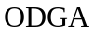の面積に等しく，この面は，面と同一であるから，
は の面積に等しい大きさを持ち，この面に
垂直な方向のベクトルである。
言い換えれば，
は，と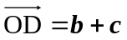の作る平行四辺形の面積に等しい大きさを持ち，
と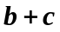に垂直な方向のベクトルである
から，
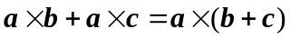 （証明終わり）

- 山内恭彦 著「一般力学」（岩波書店）を参照した。
- 喜多秀次 他著 基礎物理学コース「力学」（学術図書出版社）には，少し詳しい説明がある。

